NOTICE D’UTILISATION DE LA GESTION BANCAIRE BI-COMPTE

Cette gestion de comptes bancaires est simple et vous permet de gérer chronologiquement 2 comptes sur la même feuille (soit 2 banques différentes, soit un compte courant et un compte dépôt, soit un compte professionnel et un compte privé pour les entrepreneurs, soit encore le compte de Madame et celui de Monsieur, etc…).

Elle vous permet d’avoir jusqu’à :
- 500 lignes d’écritures
- 20 modes de paiement
- 50 codes de dépenses et recettes (ce qui permet de connaitre les sommes code par code).

A l’ouverture, pour pouvoir utiliser tous les automatismes, il faut « ACTIVER LES MACROS »
(voir sur copie d’écran la ligne en jaune).

TRES IMPORTANT :
Ne touchez ABSOLUMENT PAS à l’ordre des « FEUILLES » (mois, paramètres et échéancier) faute de rendre l’utilisation IMPOSSIBLE

Il est également vivement conseillé de procéder régulièrement à l’enregistrement de vos modifications.

Pour cela aller dans la barre d’outils accès rapide tout en haut et cliquez sur le symbole de la disquette (si le symbole n’est pas présent, personnalisez votre barre en cliquant sur le symbole suivant et en cochant les lignes souhaitées {en l’occurrence la ligne « enregistrer »}). Les symboles sont repérés par des flèches rouges sur les copies d’écran.

Ou alors en allant dans l’onglet « FICHIER » puis en choisissant « ENREGISTRER ».

Feuille « PARAMETRES »

Pour commencer, allez sur la feuille « PARAMETRES » en bas à droite

Placez-vous en cellule « C5 » pour nommer l’intitulé du compte 1.
Ensuite placez-vous en cellule « C6 » pour nommer l’intitulé du compte 2.

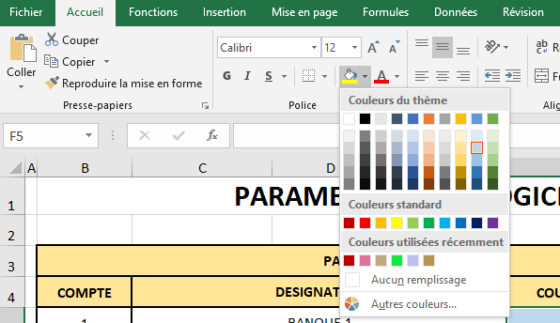
Vous pouvez également modifier les couleurs de fond des comptes et des totaux. Pour cela allez en cellule « F5 » pour modifier la couleur de fond du compte 1. Faites, soit un clic droit, choisissez « FORMAT CELLULE » dans le menu déroulant, puis cliquez sur l’onglet « REMPLISSAGE » et là choisissez la couleur que vous désirez, puis valider,
soit allez l’onglet « Accueil », cliquez sur le pot de peinture et choisissez votre couleur

(Petit conseil choisissez plutôt des couleurs claires ou pastels plutôt que des couleurs sombres ou intenses, cela rendra la lecture plus facile).

Ensuite faites de même en cellule « F6 » pour modifier la couleur du compte 2 et en cellule « F7 » pour modifier la couleur des totaux.
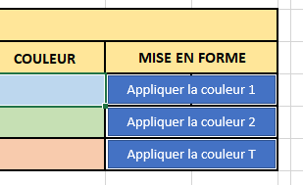
Pour que les modifications soient appliquées, cliquez dans les cellules bleues juste à côté (intitulées « APPLIQUER LA COULEUR 1, 2 ou Totaux ») pour valider chaque modification faite.

Après rendez vous en cellule «C9 » et tapez l’année souhaitée puis valider par la touche « ENTREE » ou « ENTER » selon les claviers.

Après cela allez dans le tableau « MODE DE PAIEMENT » et modifiez si besoin la liste déjà fournie en rajoutant des modes de paiement. Si vous rajoutez un mode de paiement, il est conseillé de sélectionner la plage (B15 à C34 dès qu’elles contiennent des données) et de faire un tri afin de remettre les modes de paiement l’ordre alphabétique.

Comment faire un tri :

Sélectionnez les données à trier (ATTENTION à bien prendre toutes les données du tableau et non pas seulement la colonne sur laquelle vous voulez trier).
Allez dans l’onglet « Données », puis dans la partie « trier et filtrer » et cliquez sur l’icone .

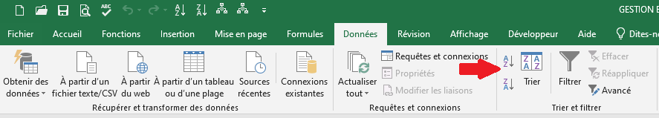

Attention, Important :
Afin d’éviter que les listes déroulantes vous affichent des blancs en début de liste, veillez toujours à rentrer le code suivant dans les cellules vides « ALT+0160 » (appui continu sur la touche « ALT » du clavier et taper « 0, 1, 6, 0 » puis relâchez la touche « ALT », c’est le code pour un espace insécable).
Au départ cela est déjà fait donc si vous ne supprimez pas de mode de paiement cette étape est superflue.

La procédure sera la même pour gérer les codes nature ou rubriques qui vous permettront de connaitre la ventilation au fur et à mesure de vos opérations et ceci code par code.

Pour modifier la liste allez dans la plage « E10 » à « F59 » et rajouter les lignes que vous souhaitez ou supprimez celles qui vous semblent inutiles.
Veillez juste à respecter les consignes ci-dessous.

Attention, Important :
Afin d’éviter que les listes déroulantes vous affichent des blancs en début de liste, veillez toujours à rentrer le code suivant dans les cellules vides « ALT+0160 » (appui continu sur la touche « ALT » du clavier et taper « 0, 1, 6, 0 » puis relâchez la touche « ALT », c’est le code pour un espace insécable).
Au départ cela est déjà fait donc si vous ne supprimez pas de mode de paiement cette étape est superflue.

Feuille « ECHEANCIER »
Une fois ces paramétrages faits, il faut aller dans la feuille « ECHEANCIER » et y saisir toutes vos opérations répétitives mensuellement (loyer, électricité, gaz, assurance, abonnement, téléphone, etc…) afin de pouvoir les reporter groupées en début de mois.

TRES IMPORTANT :
Dans la colonne « B » il ne faudra impérativement saisir que le jour de l’échéance. (Si vous avez des échéances en fin de mois saisissez le jour « 31 » le logiciel ajustera automatiquement au dernier jour du mois (28, 29, 30 ou 31 selon le cas). Afin que tout fonctionne correctement (bug Excel) il faut entrer au moins deux lignes de dates d’échéances.

Lorsque vous aurez fini n’oubliez pas d’enregistrer votre travail.

Vous pourrez bien sûr à tout moment compléter ou modifier cette liste en cas de besoin, les modifications s’appliqueront à partir du moment ou elles seront faites sauf bien sur si vous réinjectez par erreur l’échéancier sur un mois antérieur à la modification. (Chose à éviter bien sûr).

Enfin et on va en terminer avec les paramétrages

Allez dans la feuille « JANVIER » en cellule « D6 » et saisissez le montant du budget réel du compte 1 à reprendre.
Allez dans la feuille « JANVIER » en cellule « D7 » et saisissez le montant du solde banque du compte 1 à reprendre.
Allez dans la feuille « JANVIER » en cellule « I6 » et saisissez le montant du budget réel du compte 2 à reprendre.
Allez dans la feuille « JANVIER » en cellule « I7 » et saisissez le montant du solde banque du compte 2 à reprendre.
Lors de votre première utilisation il vous faudra déterminer vous-même ces montants, mais par la suite vous n’aurez qu’a reprendre les montants qui figureront dans les cellules « G6 », « G7 », « K6 » et « K7 » de la feuille de décembre de l’année précédente.

TRES IMPORTANT :
Voilà votre gestion est prête
Pensez bien au début de chaque mois à injecter vos échéances en priorité avant toute autre saisie.
Il ne vous reste plus qu’à vous rendre dans le mois en question et de commencer vos saisies.

Pour la saisie des opérations il faut procéder comme suit :
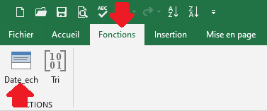
En premier insérez les échéances, pour cela cliquez sur l’onglet « FONCTION » qui se trouve juste après ceux de : « FICHIER » et « ACCUEIL ». Là vous trouverez un bouton « Date_ech » qui vous permet d’insérer vos échéances saisies dans l’échéancier (cela mensuellement bien sûr).

Ensuite vous pouvez simplement saisir vos opérations ligne par ligne en dessous des échéances fixes, que vous avez inséré.
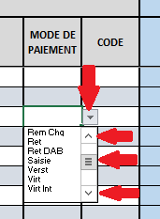
Saisissez la date en colonne « B », le libellé de l’opération en colonne « C », en colonne « D » choisissez le mode de paiement dans la liste qui vous est proposée (pour afficher la suite de la liste cliquez sur le bouton avec les 3 trais et descendez, ou alors utilisez les flèches pour vous déplacez dans la liste {voir les repères en rouge sur la copie d’écran})
Pareil pour la colonne « E » pour le code nature, ensuite saisissez votre montant dans l’une des colonnes suivantes selon le besoin (colonne « F » si c’est une dépense pour le compte 1, colonne « G » si c’est une recette pour le compte 1, colonne « J » si c’est une dépense pour le compte 2 et enfin colonne « K » si c’est une recette pour le compte2).
A noter que vous disposez également d’une colonne « I » qui vous permet de mentionner des observations (numéro de chèque, annulation d’opération, contrôle remboursements sécu etc…).

Concernant la colonne « H » c’est SPECIAL, en effet dans cette colonne il faudra cliquer sur le « X » en majuscule dans la liste déroulante ou tapez un « X » majuscule lorsque l’opération sera passée en banque (débit ou crédit) ce qui déclenchera le calcul du solde banque et qui vous permettra de vérifier si votre solde est identique à celui de la banque.

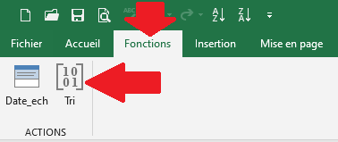
Lorsque vous aurez fini votre saisie et pour remettre les opérations dans l’ordre chronologique il vous suffit de vous rendre dans l’onglet « FONCTION » qui se trouve juste après ceux de : « FICHIER » et « ACCUEIL ». Là vous trouverez un bouton « TRI » qui vous permet de trier vos opérations dans l’ordre chronologique croissant « soit du 1 au 31).

REMARQUE :
Afin de garantir une exactitude maximale de l’analyse de vos recettes et dépenses je vous conseille de toujours utiliser le même code nature pour les mêmes opérations (exemple : achat qui est ensuite retourné, crédit d’impôts remboursé, etc…).

Il vous est également possible d’inverser le sens des écritures en saisissant tout simplement le signe « - » avant les chiffres (exemple : annulation d’une écriture, etc…).

Sur la droite dans la feuille de chaque mois vous disposez d’un récapitulatif de vos recettes et dépenses par nature, avec les montants saisis dans le mois courant et le montant cumulé sur l’année, cela par code nature.
De cette façon vous aurez automatiquement un aperçu exact et précis de vos opérations tout au long de l’année, à condition bien sûr, de bien affecter et gérer cela.

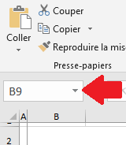
Enfin pour finir vous aurez aussi la possibilité d’imprimer aussi bien le tableau mensuel du compte, que le récapitulatif. Pour cela il vous suffit d’aller à cet endroit :
À gauche juste au-dessus des numéros de lignes et de la colonne « A » cliquez sur la petite flèche vers le bas repérée ici par la flèche rouge, une liste déroulante va s’ouvrir.

Dans cette liste choisissez la ligne contenant le mot « CPT_XX » pour imprimer le compte donc la partie gauche de la feuille du mois (sachant que le « XX » représente le numéro du mois, par exemple « CPT_05 » sera pour le compte du mois de mai.
Si vous voulez le récapitulatif alors choisissez « RECAP_XX » et cela vous sélectionnera la partie droite de la feuille, donc le tableau récapitulatif.
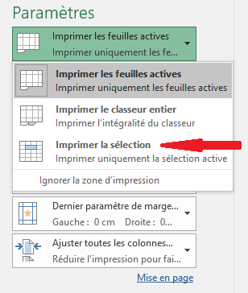
Ensuite vous n’aurez plus qu’à aller sur l’onglet « FICHIER » puis choisir « IMPRIMER » et …

TRES IMPORTANT

Dans les options proposées choisir « IMPRIMER LA SELECTION » (voir image)

CONCLUSION ET DERNIER PETIT CONSEIL :

Si vous envisagez d’utiliser régulièrement cette gestion bancaire bi-compte, la meilleure façon serait d’enregistrer le fichier original en tant que MODELE dans « EXCEL » de cette façon chaque année vous n’aurez qu’à recréer un nouveau document à partir de ce modèle.

Bonne utilisation.

